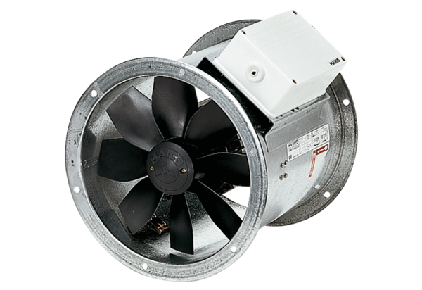Axiál csőventilátor DZR 25/42 BCsomagolási egység: 1 darabVálaszték: C
Termékszám: 0086.0041Gyártó: MAICO

